# 第 3 章 电磁学的发展

## 3.7 欧姆定律的发现

欧姆定律是电学中又一条基本定律，是欧姆（George Simon Ohm，1789—1854）在 1826 年发现的。欧姆原是一名中学的数学、物理教师，在傅里叶（J.B.J.Fourier）的热传导理论的启发下进行电学研究。傅里叶假设导热杆中两点之间的热流量与这两点的温度差成正比，然后用数学方法建立了热传导定律。欧姆认为电流现象与此类似，猜想导线中两点之间电流也许正比于这两点的某种推动力之差。欧姆称之为电张力（electric tension）。这实际上是电势概念。

图 3 – 36 欧姆

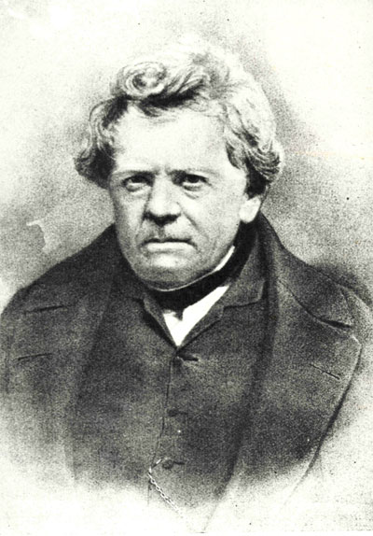

为了证实自己的观点，欧姆下了很大工夫进行实验研究。欧姆开始所用电源是伏打电堆，由于这种电源不稳定，给欧姆的实验带来很大困难。1821 年塞贝克（T.J.Seebeck）发明温差电偶。波根道夫（J.C.Poggendorff）建议欧姆采用温差电偶做电源，这才得到稳定的电源。

当时，电流强度的测量还是一个技术难题。1820 年电流的磁效应刚刚发现，次年，施魏格（J.S.C.Schweiger）根据电流的磁效应做成最早的电流计，当时叫做倍加器，但是灵敏度很低。欧姆先是打算用电流的热效应，从热膨胀的效应来测量电流强度。后来，欧姆在施魏格倍加器的启发下，设计了一种电流扭秤，如图 3 – 37。他把电流的磁效应和库仑扭秤结合在一起，测量电流强度是通过挂在扭丝下的磁针所偏转的角度。电流扭秤的扭丝和磁针置于圆筒形玻璃罩中，磁针偏转的角度用一放大镜观测。温差电池是由弯成 abbʹaʹ 形（图 3 – 37）的铋条和两根铜条组成，一端插入装有碎冰雪的容器，另一端则插入装有沸水的容器，如图 3 – 38。

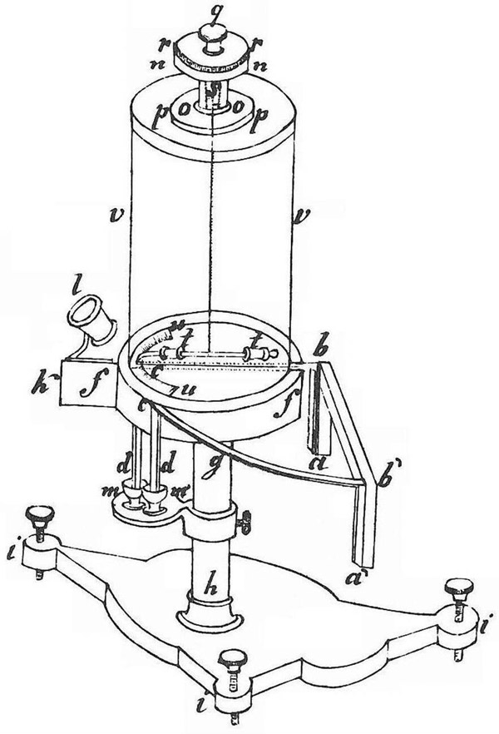

图 3 – 37 欧姆的实验装置

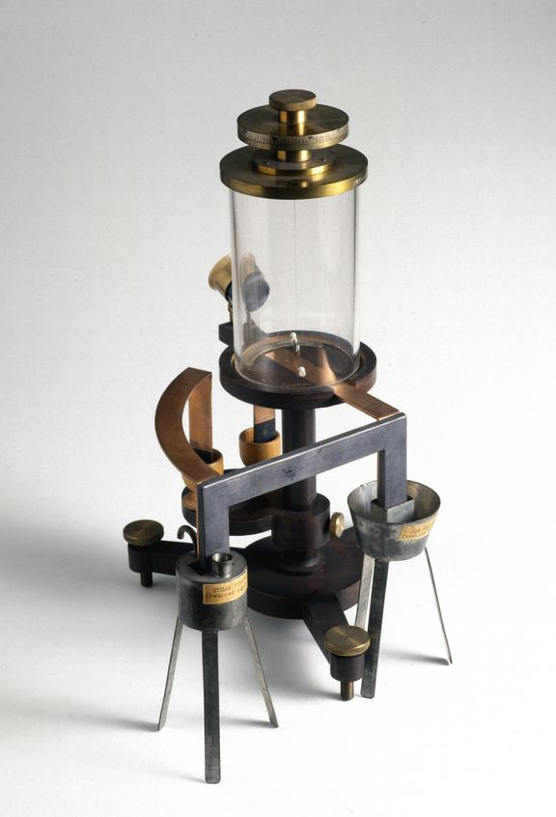

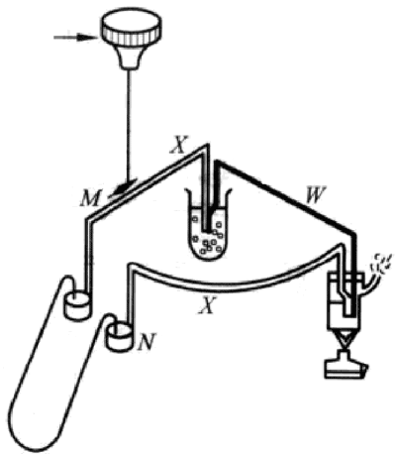

图 3 – 38 欧姆的测量线路图

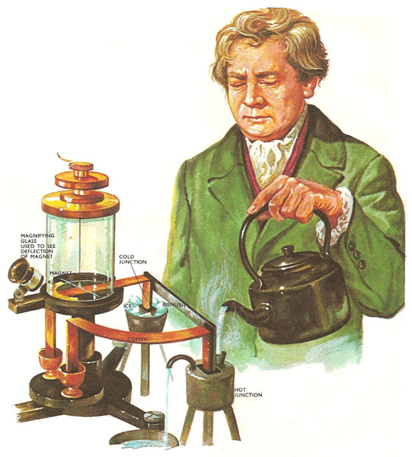

欧姆取八根粗细相同，长度不同的板状铜丝，分别接入电路，测出每次的电流磁作用强度（实际上是与电流强度成比例关系的磁针偏转角度）。最后表示成

*X* =

其中 *X* 表示长度为 *x* 的导体所对应的磁作用强度，*a* 与 *b* 是依赖于电路的两个常数。我们现在可以判断，欧姆的 *a* 相当于电动势，*b* 相当于除待测导体之外的回路电阻，*X* 相当于电流强度。

1826 年，欧姆先后发表了两篇论文。第一篇题为：《论金属传导接触电的定律及伏打仪器和施魏格倍加器的理论》，报导了他的实验结果。第二篇题为《由伽伐尼电力产生的电现象的理论》。他仿照傅里叶的热传导理论，从理论上推出如下公式

*X* = *k*𝑤及 *u* – *c* = ±*a*

其中 *X* 是长度为 *l*、截面为 𝑤、导电率为 *k* 的导体中的电流强度，*a* 为导体两端的电张力（势）差，*u* 为导体中某一变点（位置为 *x*）的电张力（即电势），*c* 为一与 *x* 无关的常数。

接着，欧姆以等效长度 *L* = 代入第一个公式，得到

*X* =

这就是现在的欧姆定律，等效长度实际上就是电阻。

次年，欧姆发表《用数学推导的伽伐尼电路》一书，严格推导了电路定律。

欧姆定律的建立在电学发展史中有重要意义。但是当时欧姆的研究成果并没有得到德国科学界的重视。直到 1841 年，英国皇家学会才肯定欧姆的功绩，那一年，欧姆获得了英国皇家学会的科普勒奖。